О результатах оценочных мероприятий за строительными организациями

Специалистами Кореличского районного ЦГЭ с 16.09.2025 по 18.09.2025 года, совместно с председателем Кореличской районной профсоюзной организации Белорусского профсоюза работников агропромышленного комплекса, проведены оценочные мероприятия строительных объектов: «Реконструкция нежилого здания под многоквартирный жилой дом» по адресу: ул.Артюха, 13А, г.п.Кореличи, строительная организация - ООО «Пуховичское МПМК-14»; «Текущий ремонт фасада здания общежития ОАО «Кореличи-Лен», расположенного по адресу: ул.Гастелло, 27, г.п.Кореличи, строительная организация - ООО «ТитСтройСервис»; «Строительство здания гаража на три машино-места в г.п.Кореличи», ул.Гастелло, 54» строительная оргаизация - ООО «Янистрой»; «Реконструкция котельной по ул.Гастелло в г.п. Кореличи» строительная организация - ГМУ ОАО «ПРОМТЕХМОНТАЖ»:
В ходе оценочных мероприятий выявлены нарушения требований Санитарных норм и правил «Требования к организациям, осуществляющим строительную деятельность, и организациям по производству строительных материалов, строительных изделий и строительных конструкций» утвержденные Постановлением Министерства Здравоохранения Республики Беларусь 23.02.2024 года №34:
«Реконструкция нежилого здания под многоквартирный жилой дом» по адресу: ул.Артюха, 13А, г.п.Кореличи ООО «Пуховичское МПМК-14»;
- на территории строительной площадки не оборудованы в соответствии с требованиями технических нормативных правовых актов места для хранения бытовых и строительных отходов;
- территория строительной площадки не содержится в чистоте (имеется скопление строительного и бытового мусора, не обеспечен покос травы участков озеленения);
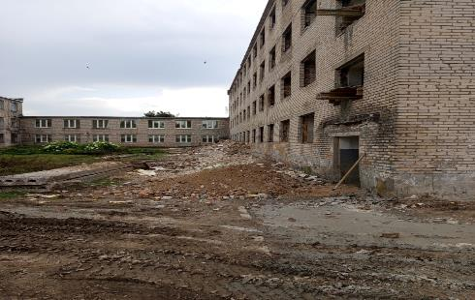

«Текущий ремонт фасада здания общежития ОАО «Кореличи-Лен», расположенного по адресу: ул.Гастелло, 27, г.п.Кореличи:
- на территории строительной площадки не оборудованы в соответствии с требованиями технических нормативных правовых актов места для хранения бытовых и строительных отходов;
- территория строительной площадки не содержится в чистоте (имеется скопление строительного мусора);
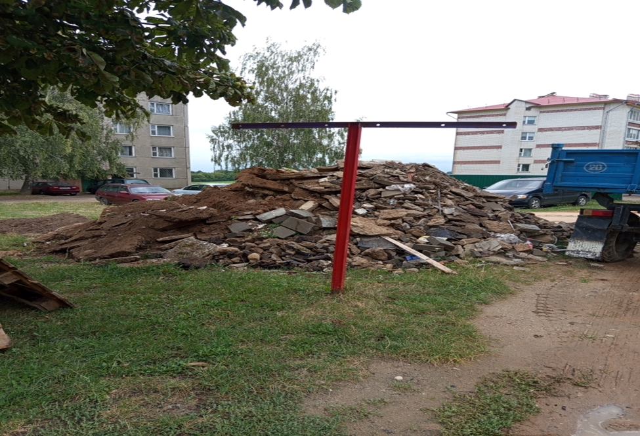

«Строительство здания гаража на три машино-места в г.п.Кореличи», расположенного по адресу: ул.Гастелло, 54:
- на территории строительной площадки не оборудованы в соответствии с требованиями технических нормативных правовых актов места для хранения бытовых и строительных отходов;
- территория строительной площадки не содержится в чистоте (имеется скопление строительного мусора);
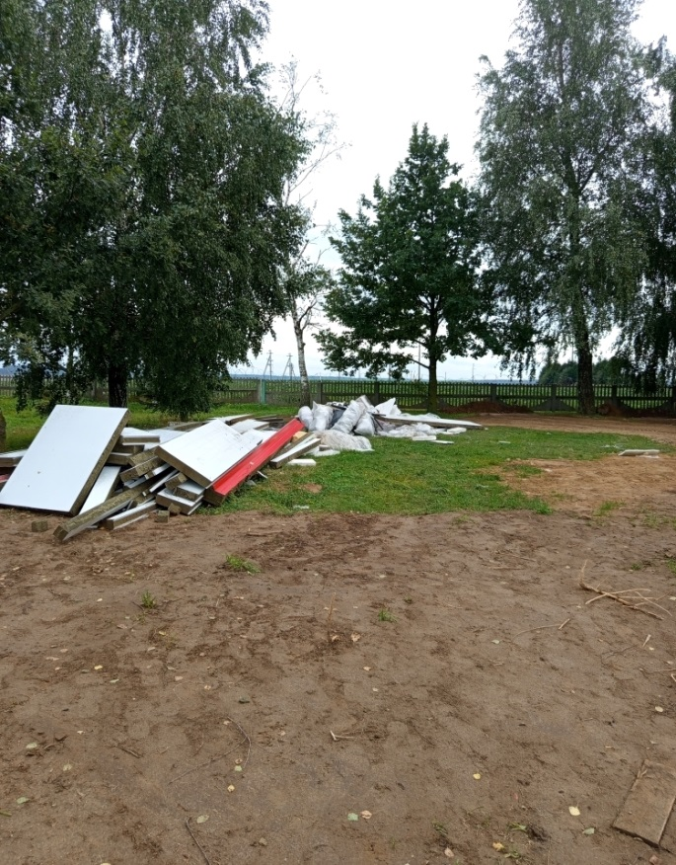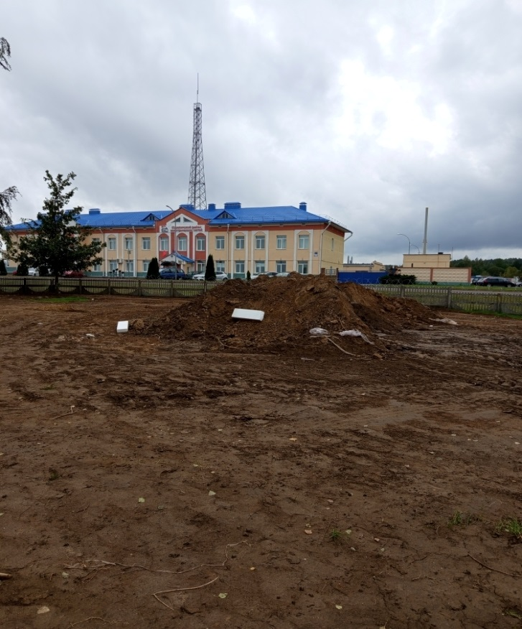

«Реконструкция котельной по ул.Гастелло в г.п. Кореличи»:
- территория строительной площадки не содержится в чистоте (не упорядочено хранение строительного мусора);
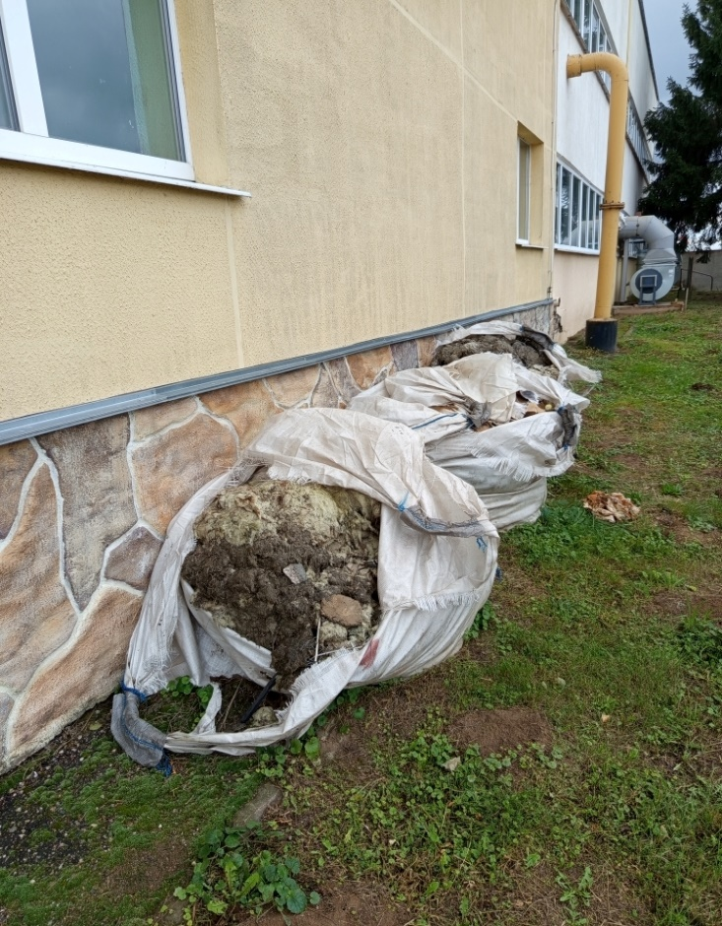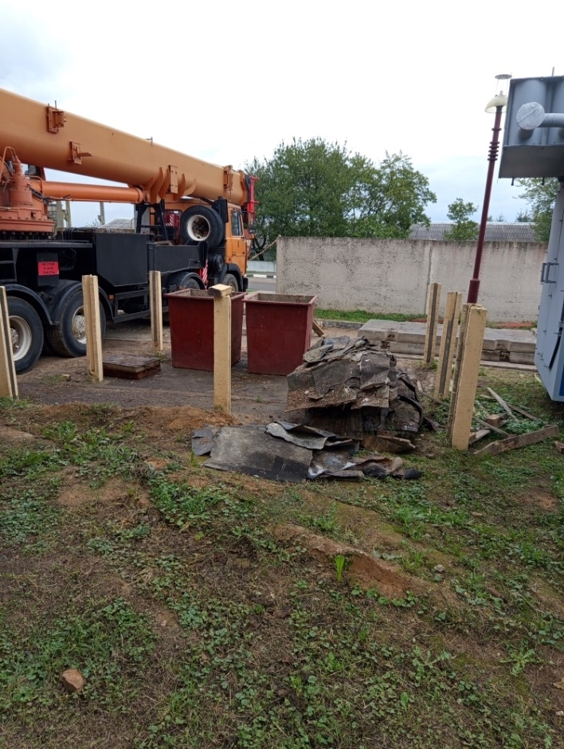
«Строительство двух коровников на 400 голов и доильно-молочного блока при МТФ Миратичи»:
- санитарно-бытовое помещение, оборудование и санитарно-технические приборы не содержатся в чистоте (на полу имеется мелкий бытовой мусор, окурки, отопительные приборы покрыты пылью),
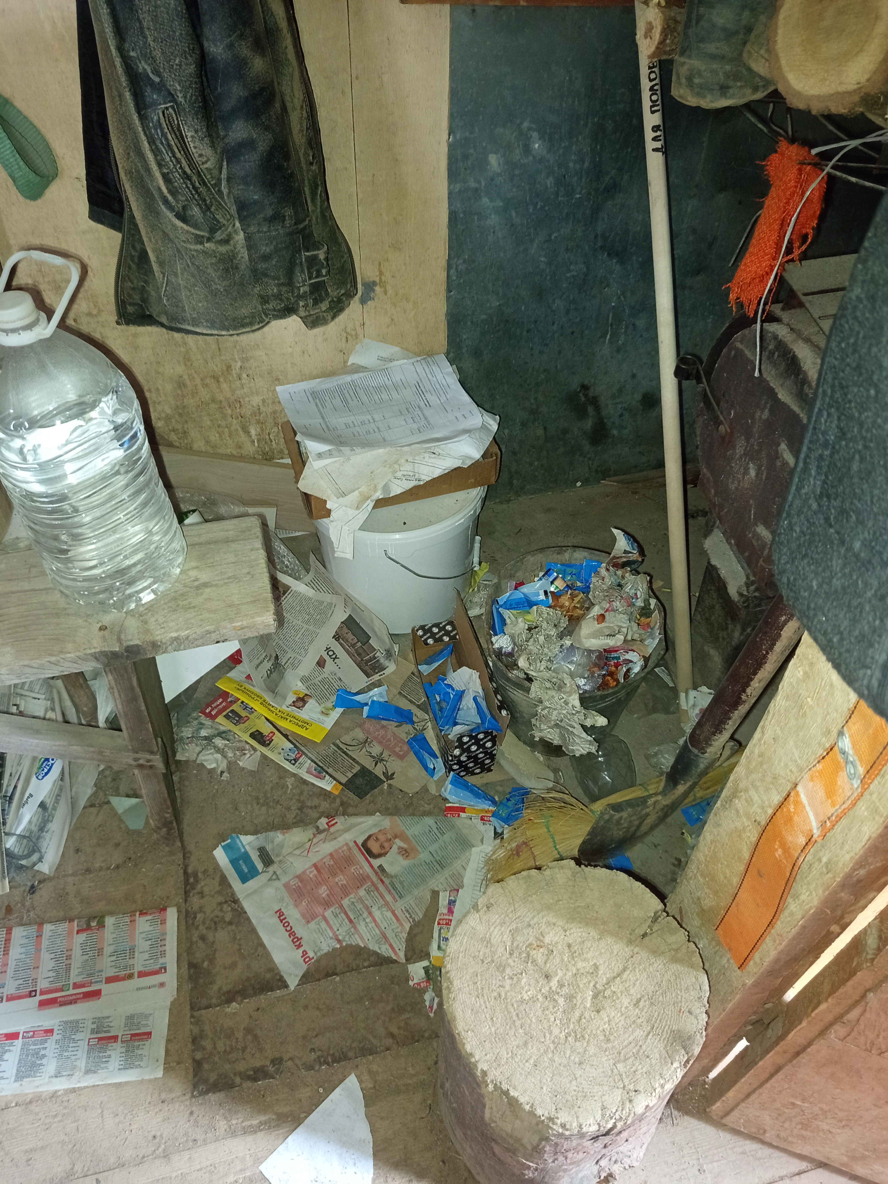

- не созданы условия для соблюдения правил личной гигиены (отсутствует мыло и разовые полотенца);
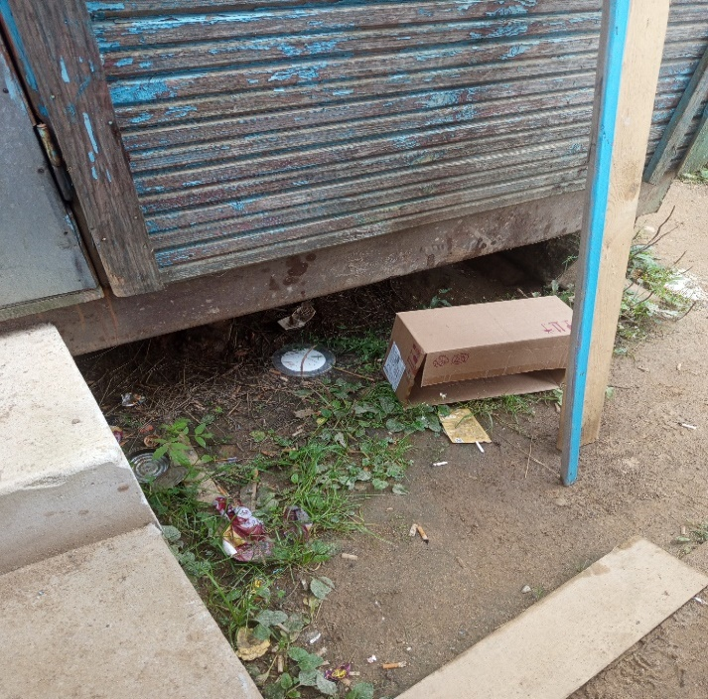
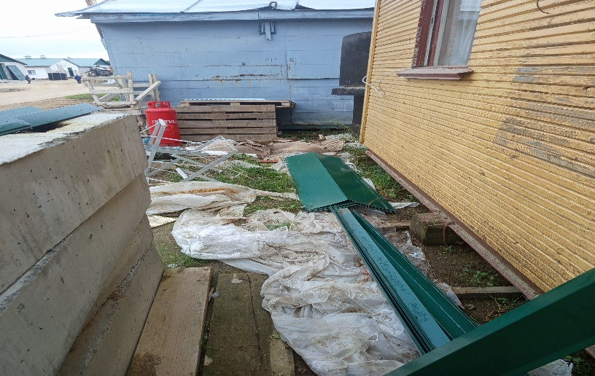
- территория строительной площадки не содержится в чистоте (поросла сорной растительностью, имеется скопление бытового мусора)

По итогам проведенного обследования направлены информации в адрес строительных организаций со сроками устранения выявленных нарушений, за невыполнение составлены протоколы об административном правонарушении.

Помощник врача-гигиениста Каляда О.Н.

